

Inde

Craft Ressource Center - CRC

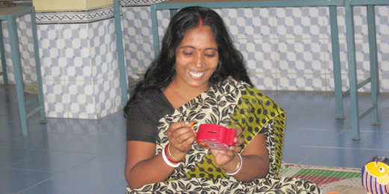
(SRS - Serampur Silk Printers)

SRS travaille avec le groupe CRC (Craft Resource Center), une organisation à but non lucratif qui exporte des produits de près de 35 groupes d'artisans différents (soit environ 2000 personnes). Serampur Silk Printers est une entreprise privée mais dont les bénéfices dégagés sont réinvestis dans la société.
SRS emploie 50 personnes au total. Les artisans touchent plus que le salaire minimum, en bénéficiant de jours de congés.

Mais au delà de ces garanties salariales, SRS et le réseau de l'ONG CRC contribuent à développer :
- des programmes d'éducation et d'alphabétisation: la lutte contre le travail des enfants est une priorité pour CRC, dans une filière connue pour ces pratiques,
- un engagement pour la promotion des femmes au sein de l'entreprise en favorisant leur évolution interne ( 40% des artisans)
- des préfinancements dans les projets, du suivi dans les produits, avec des conseils en design et technique de production
- des projets communautaires dans les villages ( cultures alternatives,...)

100% des ventes de CRC sont réalisées à l'export et sur le marche du commerce équitable.

Source : http://www.artisansdumonde.org/srs-crc.html

